[COM5-1]号决议
 | 国际电信联盟 |  | 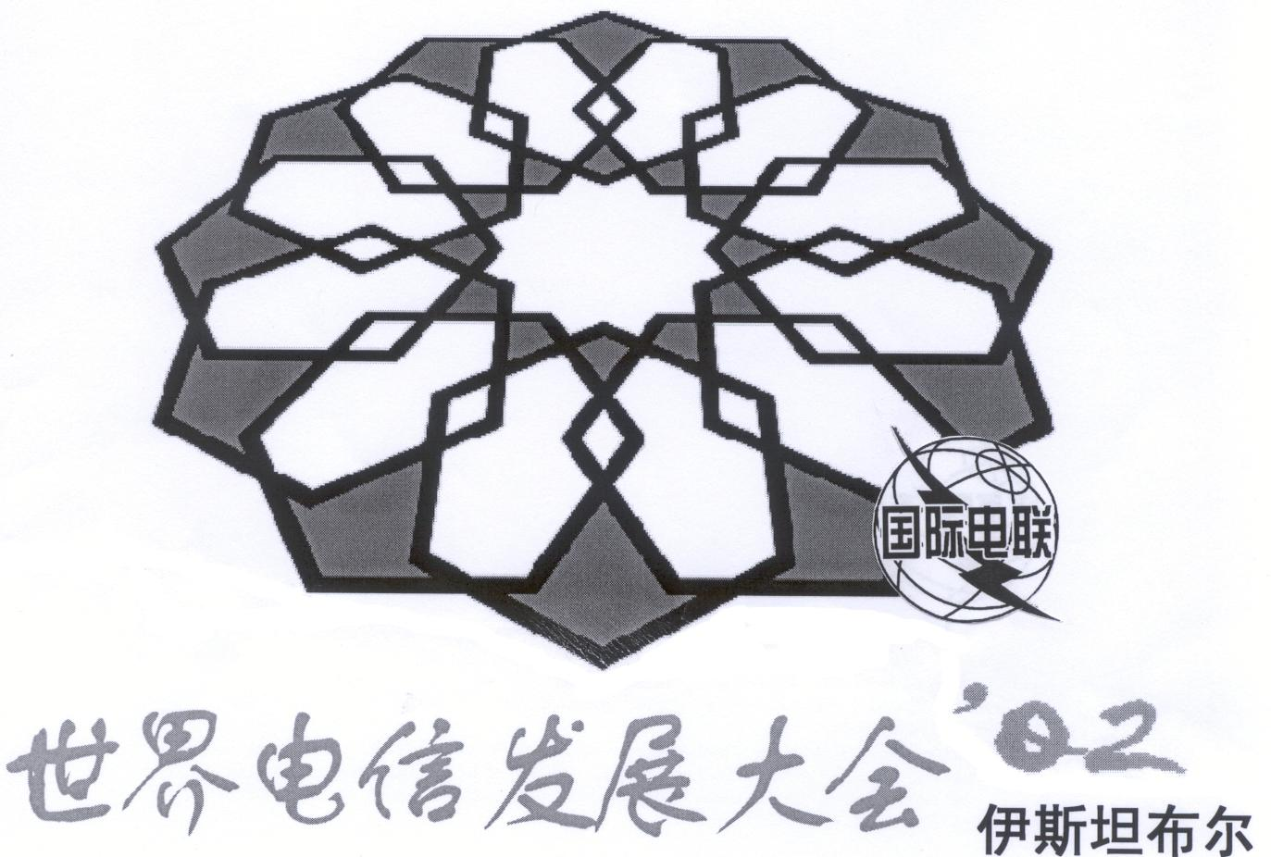
世界电信发展大会  (WTDC-02)  2002年3月18日-27日，土耳其，伊斯坦布尔 |  | 文件 203(Rev.1)-C
 |  | 2002年3月25日
 |  | 原文：英文
 |  | 全会
允许实体或组织以部门准成员身份参加ITU-D的工作
世界电信发展大会 (2002年，伊斯坦布尔),
考虑到
a) 电信环境和电信业界集团的急速变化步伐要求有关利益实体或组织更多地参与国际电联的发展活动；
b) 一些实体或组织——特别是那些高度集中于某些活动领域的实体或组织——可能只对ITU-D的一小部分发展工作感兴趣，因此它们不会申请成为部门成员，而是希望在更简单的条件下参与其活动；
c) 《公约》第19条（ADD 241A）允许各部门接纳实体或组织以部门准成员的身份参加某个特定研究组或小组的工作；
d) 《公约》第19、20和33条（ADD 241A、ADD 248B 和ADD 483A）规定了作为部门准成员参加工作的原则，
做出决议
1 有兴趣的实体或组织可以作为部门准成员加入ITU-D，并有权参加选定的单个研究组或其下设组的工作；
2 部门准成员在研究组的作用仅限于下述情况，除此之外不得涉及其他：
• 部门准成员可以参加单个研究组准备建议的过程，其作用如下：参加会议、提交文稿和在通过某项建议前发表意见；
• 部门准成员应获得工作所需的文件；
• 部门准成员可以担任副报告人，负责在选定研究组中指导相关课题的研究，但应单独处理的联络活动除外，
3 部门准成员的财务会费数额应以理事会为任何特定双年度预算制定的部门成员的会费单位为基础，
要求秘书长
根据《组织法》第19条241B、241C、241D和241E的规定，允许实体或组织作为部门准成员参加特定研究组或小组的工作，
要求TDAG
根据在ITU-D中获得的经验不断审议管理部门准成员参加工作的条件（包括对部门预算的财务影响）；
责成电信发展局主任
为部门准成员参加研究组的工作进行必要的后勤准备，包括考虑研究组重组可能产生的影响。
[COM5-2] 号决议
在ITU-D研究组工作中更多地使用电子文件处理
世界电信发展大会（2002年，伊斯坦布尔），
考虑到
a) 电子文件处理（EDH）是在ITU-D各研究组活动的参加者之间进行开放、迅速和方便合作的一种工具；
b) EDH能力及相关安排的实施可带来很大的好处，如及时而有效地提供有关发展活动的信息；
c) EDH有助于改进ITU-D研究组成员之间及相关发展组织和国际电联之间的联系；
d) 电信发展局（BDT）在为EDH服务提供支持（如促进通过EDH获得文件）方面的关键作用；
e) 国际电联全权代表大会第65号决议（1994年，京都）、第66号决议（1998年，明尼阿波利斯修订版）和第104号决议（1998年，明尼阿波利斯）中的决定，

注意到
a) 需要研究组成员以电子格式接收文件，需要减少会议期间产生的纸印文件数量和以邮递方式分发的纸印文件的数量；
b) 需要ITU-D研究组成员利用电子手段展开工作；
c) 会议期间越来越多的成员使用个人计算机；
d) 在会议期间以电子方式参加建议和报告制定对成员有好处，特别是对无法参加在日内瓦和其他地方召开的研究组会议的研究组成员而言更是如此；
e) 加强ITU-D的EDH能力可能带来的节约（如，减少纸印文件分发的成本等）；

做出决议
在尊重所有工作语文的情况下，ITU-D实施EDH的主要目标为：
• 投稿者应尽可能以电子文件格式向电信发展局提交所有会议文件；
• 研究组成员间的合作应尽可能通过电子手段进行；
• 电信发展局应帮助ITU-D研究组的所有成员适当获得接入工作所需的相应电子文件；及
• 电信发展局应促进相应系统的提供，并支持利用电子手段和国际电联的所有正式语文和工作语文来开展ITU-D研究组的工作；

责成
电信发展局主任采取适当的行动来实现上述目标。

请会员国和部门准成员：
鼓励ITU-D研究组的所有参加者尽可能以电子格式提交文件。

__________

